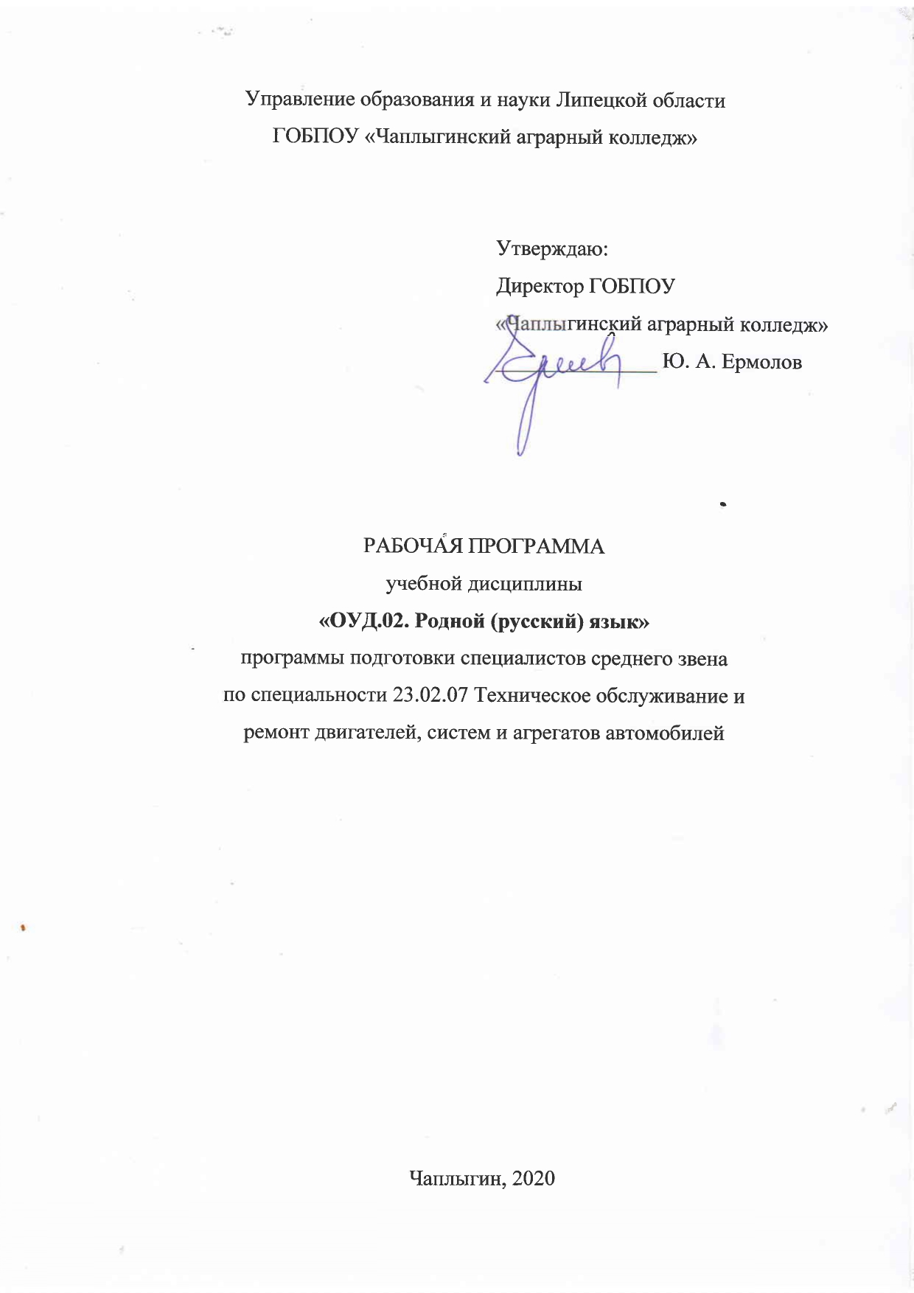
СОДЕРЖАНИЕ

Стр.

- ПЛАНИРУЕМЫЕ РЕЗУЛЬТАТЫ ОСВОЕНИЯ УЧЕБНОЙ ДИСЦИПЛИНЫ…………………………………………………...…..………...4

- СТРУКТУРА И СОДЕРЖАНИЕ УЧЕБНОЙ ДИСЦИПЛИНЫ….............8

- УСЛОВИЯ РЕАЛИЗАЦИИ УЧЕБНОЙ ДИСЦИПЛИНЫ………........….15

- КОНТРОЛЬ И ОЦЕНКА РЕЗУЛЬТАТОВ ОСВОЕНИЯ УЧЕБНОЙ ДИСЦИПЛИНЫ…………………………………………………………………...19

  - ПЛАНИРУЕМЫЕ РЕЗУЛЬТАТЫ ОСВОЕНИЯ УЧЕБНОЙ ДИСЦИПЛИНЫ ОУД.02 Родной (русский) язык

В результате изучения учебной дисциплины ОУД.02 «Родной (русский) язык» на уровне среднего общего образования выпускник на базовом уровне научится:
– использовать языковые средства адекватно цели общения и речевой ситуации;
– использовать знания о формах русского языка (литературный язык, просторечие, народные говоры, профессиональные разновидности, жаргон, арго) при создании текстов;
– создавать устные и письменные высказывания, монологические и диалогические тексты определенной функционально-смысловой принадлежности (описание, повествование, рассуждение) и определенных жанров (тезисы, конспекты, выступления, лекции, отчеты, сообщения, аннотации, рефераты, доклады, сочинения);
– выстраивать композицию текста, используя знания о его структурных элементах;
– подбирать и использовать языковые средства в зависимости от типа текста и выбранного профиля обучения;
– правильно использовать лексические и грамматические средства связи предложений при построении текста;
– создавать устные и письменные тексты разных жанров в соответствии с функционально-стилевой принадлежностью текста;
– сознательно использовать изобразительно-выразительные средства языка при создании текста в соответствии с выбранным профилем обучения;
– использовать при работе с текстом разные виды чтения (поисковое, просмотровое, ознакомительное, изучающее, реферативное) и аудирования (с полным пониманием текста, с пониманием основного содержания, с выборочным извлечением информации);
– анализировать текст с точки зрения наличия в нем явной и скрытой, основной и второстепенной информации, определять его тему, проблему и основную мысль;
– извлекать необходимую информацию из различных источников и переводить ее в текстовый формат;
– преобразовывать текст в другие виды передачи информации;
– выбирать тему, определять цель и подбирать материал для публичного выступления;
– соблюдать культуру публичной речи;
– соблюдать в речевой практике основные орфоэпические, лексические, грамматические, стилистические, орфографические и пунктуационные нормы русского литературного языка;
– оценивать собственную и чужую речь с позиции соответствия языковым нормам;
– использовать основные нормативные словари и справочники для оценки устных и письменных высказываний с точки зрения соответствия языковым нормам.

  - СТРУКТУРА И СОДЕРЖАНИЕ УЧЕБНОЙ ДИСЦИПЛИНЫ
ОУД.02 Родной (русский) язык

2.1.Объем учебной дисциплины и виды учебной работы

Вид учебной работы | Количество часов
Максимальная учебная нагрузка (всего): | 36
Обязательная аудиторная учебная нагрузка (всего): | 34
в том числе:
практические занятия | 14
контрольные работы | -
промежуточная аттестация в форме дифференцированного зачета | 2

2.2. Содержание учебной дисциплины ОУД.02 Родной (русский) язык

Язык и культура (12 ч)
Русский язык как зеркало национальной культуры и истории народа. Примеры ключевых слов (концептов) русской культуры, их национально-историческая значимость. Образ человека в языке: слова-концепты «дух» и «душа». Ключевые слова, обозначающие мир русской природы; религиозные представления. Крылатые слова и выражения (прецедентные тексты) из произведений художественной литературы, кинофильмов, песен, рекламных текстов и т.п. О происхождении фразеологизмов. Источники фразеологизмов. Развитие языка как объективный процесс. Основные тенденции развития современного русского языка. Новые иноязычные заимствования в современном русском языке. Словообразовательные неологизмы в современном русском языке. Переосмысление значений слов в современном русском языке.
Культура речи (12 ч)
Основные орфоэпические нормы современного русского литературного языка. Активные процессы в области произношения и ударения. Отражение произносительных вариантов в современных орфоэпических словарях. Нарушение орфоэпической нормы как художественный приём.
Основные лексические нормы современного русского литературного языка. Лексическая сочетаемость слова и точность. Свободная и несвободная лексическая сочетаемость. Типичные ошибки, связанные с нарушением лексической сочетаемости. Речевая избыточность и точность. Тавтология. Плеоназм. Типичные ошибки‚ связанные с речевой избыточностью. Современные толковые словари. Отражение вариантов лексической нормы в современных словарях.
Основные грамматические нормы современного русского литературного языка. Типичные грамматические ошибки. Управление: управление предлогов благодаря, согласно, вопреки. Правильное построение словосочетаний по типу управления (отзыв о книге – рецензия на книгу). Правильное употребление предлогов в составе словосочетания (приехать из Москвы – приехать с Урала). Нормы употребления причастных и деепричастных оборотов‚ предложений с косвенной речью. Типичные ошибки в построении сложных предложений. Отражение вариантов грамматической нормы в современных грамматических словарях и справочниках
Речевой этикет. Этика и этикет в электронной среде общения. Понятие этикета. Этикет Интернет-переписки. Этические нормы, правила этикета Интернет-дискуссии, Интернет-полемики. Этикетное речевое поведение в ситуациях делового общения.
Речь. Речевая деятельность. Текст (10 ч)
Язык и речь. Виды речевой деятельности Русский язык в Интернете. Правила информационной безопасности при общении в социальных сетях. Контактное и дистантное общение.
Текст как единица языка и речи. Виды преобразования текстов: аннотация, конспект. Использование графиков, диаграмм, схем для представления информации.
Функциональные разновидности языка. Разговорная речь. Анекдот, шутка. Официально-деловой стиль. Деловое письмо, его структурные элементы и языковые особенности. Учебно-научный стиль. Доклад, сообщение. Речь оппонента на защите проекта. Публицистический стиль. Проблемный очерк. Язык художественной литературы. Диалогичность в художественном произведении. Текст и интертекст. Афоризмы. Прецедентные тексты.

2.2. Тематический план учебной дисциплины
ОУД.02 Родной (русский) язык

Вид учебной работы | Количество часов
Аудиторные занятия. Содержание обучения | Специальности СПО
Язык и культура. | 12
Культура речи. | 12
Речь. Речевая деятельность. | 10
Промежуточная аттестация в форме дифференцированного зачета | 2
Всего | 36

3. УСЛОВИЯ РЕАЛИЗАЦИИ УЧЕБНОЙ ДИСЦИПЛИНЫ ОУД.02 Родной (русский) язык

3.1. Требования к минимальному материально-техническому обеспечению.

Освоение программы учебной дисциплины «Родной (русский) язык» проходит в учебном кабинете, в котором есть свободный доступ в Интернет во время учебного занятия и в период внеучебной деятельности обучающихся.
Помещение кабинета удовлетворяет требованиям Санитарно-эпидемиологических правил и нормативов (СанПиН 2.4.2 № 178-02) и оснащено типовым оборудованием, указанным в настоящих требованиях, в том числе специализированной учебной мебелью и средствами обучения, достаточными для выполнения требований к уровню подготовки обучающихся.
В кабинете есть мультимедийное оборудование, при помощи которого участники образовательного процесса просматривают визуальную информацию по русскому языку, создают презентации, видеоматериалы, иные документы.
В состав учебно-методического и материально-технического обеспечения программы учебной дисциплины «Русский родной язык» входят:
- многофункциональный комплекс преподавателя;
- наглядные пособия (комплекты учебных таблиц, плакатов, портретов выдающихся ученых, поэтов, писателей и др.);
- информационно-коммуникативные средства;
- экранно-звуковые пособия;
- комплект технической документации, в том числе паспорта на средства обучения, инструкции по их использованию и технике безопасности;
- библиотечный фонд.
В библиотечном фонде имеются учебники, учебно-методические комплекты (УМК), обеспечивающие освоение учебного материала по русскому языку, рекомендованные или допущенные для использования в профессиональных образовательных организациях, реализующих образовательную программу среднего общего образования в пределах освоения ОПОП СПО на базе основного общего образования. Библиотечный фонд дополнен энциклопедиями, справочниками, научно-популярной литературой по вопросам языкознания и др.
В процессе освоения программы учебной дисциплины «Русский родной язык» студенты имеют возможность доступа к электронным учебным материалам по русскому языку, имеющимся в свободном доступе в Интернете (электронным книгам, практикумам, тестам и др.).
  - Информационное обеспечение обучения
Для реализации программы библиотечный фонд образовательной организации должен иметь печатные и/или электронные образовательные и
информационные ресурсы, рекомендуемые для использования в образовательном процессе.
Основные источники
    - Воителева Т.М. Русский язык и литература. Русский язык (базовый уровень): учебник для 10 класса общеобразовательной школы.- М.,2014.- 330с.
    - Воителева Т.М. Русский язык и литература. Русский язык (базовый уровень): учебник для 11 класса общеобразовательной школы.- М.,2014.- 335с.
    - Воителева Т.М. Русский язык: сборник упражнений: учебное пособие среднего профессионального образования. – М, 2014. – 225с.
    - Антонова Е.С., Воителева Т.М. Русский язык: пособие для подготовки к ЕГЭ: учеб.пособие сред. проф. образования. — М., 2015. – 176 с.
    - Антонова Е.С., Воителева Т.М. Русский язык: учебник для учреждений сред.проф. образования. — М., 2015. – 376 с.

Дополнительные источники
- Голуб И.И. Русский язык: справочник. — КноРус, 2014 — 190 с. [Электронный ресурс]. – (Федеральная государственная информационная система «Национальная электронная библиотека» http://нэб.рф/ )
- Акимова Е.О. Русский язык. [Электронный ресурс]. – Эксмо, 2013 — 191с.
- Греков В.Ф., Крючков С.Е., Чешко Л.А. Пособие для занятий по русскому языку в старших классах. − 45-е издание. − М., 2005.
- Дейкина А.Д., Пахнова Т.М. Русский язык: учебник-практикум для старших классов. – М., 2001.
- Дудников А.В., Арбузова А.И., Ворожбицкая И.И. Русский язык: учеб. Пособие для сред. Спец. Учеб. Заведений. − 7-е изд., испр. − М.: Высшая школа, 2001.
- Львова С.И. Таблицы по русскому языку. – М., 2003.
- Розенталь Д.Э. Лексика и стилистика. Правила и упражнения. – М., 2010.
- Розенталь Д.Э. Русский язык: Учебное пособие для школьников старших классов и поступающих в вузы. – М, 2003.
- Соловьёва Н.Н. Как составить текст? Стилистические нормы русского литературного языка. – М., 2011.
- Шклярова Т.В. Справочник по русскому языку для школьников и абитуриентов. – М., 2002.
Словари
      - Горбачевич К.С. Словарь трудностей современного русского языка. – СПб. 2003.
      - Граудина Л.К., Ицкович В.А., Катлинская Л.П. Грамматическая правильность русской речи. Стилистический словарь вариантов. – 2-е изд., испр. и доп. – М., 2001.
      - Львов В.В. Школьный орфоэпический словарь русского языка. – М., 2004.
      - Новый орфографический словарь-справочник русского языка / Отв. Ред. В.В. Бурцева. – 3-е изд., стереотипн. – М., 2002.
      - Ожегов С.И. Словарь русского языка. Около 60 000 слов и фразеологических выражений. – 25-е изд., испр. и доп. /Под общей ред. Л.И. Скворцова. – М., 2006.
      - Ожегов С.И., Шведова Н.Ю. Толковый словарь русского языка. – М., 1992.
      - Ушаков Д.Н., Крючков С.Е. Орфографический словарь. – М., 2006.
      - Через дефис, слитно или раздельно? Словарь-справочник русского языка / Сост. В.В. Бурцева. – М., 2006.
      - Чеснокова Л.Д., Чесноков С.П. Школьный словарь строения и изменения слов русского языка. – М., 2005.
      - Шанский Н.М. и др. Школьный фразеологический словарь русского языка: значение и происхождение словосочетаний. – М., 2000.
      - Шанский Н.М., Боброва Т.А. Школьный этимологический словарь русского языка: Происхождение слов. – М., 2000.
      - Школьный словарь иностранных слов / Под ред. В.В. Иванова – М., 2000.
Интернет-ресурсы
www.russkiyjazik.ru (энциклопедия «Языкознание»).
www.etymolog.ruslang.ru (Этимология и история русского языка).
www.rus.1september.ru (Электронная версия газеты «Русский язык»).
www.uchportal.ru (Учительский портал.)
www. gramota.ru (Справочная служба русского языка).
www.spravka.gramota.ru (Справочная служба русского языка).
www.gramma.ru/EXM (Экзамены. Нормативные документы)

4. КОНТРОЛЬ И ОЦЕНКА РЕЗУЛЬТАТОВ ОСВОЕНИЯ УЧЕБНОЙ ДИСЦИПЛИНЫ ОУД.02 Родной (русский) язык

Контроль и оценка результатов освоения учебной дисциплины осуществляется преподавателем в процессе проведения практических занятий, тестирования, проверочных работ, а также выполнения обучающимися индивидуальных заданий.

Результаты обучения  (освоенные умения, усвоенные знания) | Формы и методы контроля и оценки результатов обучения
– использовать языковые средства адекватно цели общения и речевой ситуации;  – использовать знания о формах русского языка (литературный язык, просторечие, народные говоры, профессиональные разновидности, жаргон, арго) при создании текстов;  – создавать устные и письменные высказывания, монологические и диалогические тексты определенной функционально-смысловой принадлежности (описание, повествование, рассуждение) и определенных жанров (тезисы, конспекты, выступления, лекции, отчеты, сообщения, аннотации, рефераты, доклады, сочинения);  – выстраивать композицию текста, используя знания о его структурных элементах;  – подбирать и использовать языковые средства в зависимости от типа текста и выбранного профиля обучения;  – правильно использовать лексические и грамматические средства связи предложений при построении текста;  – создавать устные и письменные тексты разных жанров в соответствии с функционально-стилевой принадлежностью текста;  – сознательно использовать изобразительно-выразительные средства языка при создании текста в соответствии с выбранным профилем обучения;  – использовать при работе с текстом разные виды чтения (поисковое, просмотровое, ознакомительное, изучающее, реферативное) и аудирования (с полным пониманием текста, с пониманием основного содержания, с выборочным извлечением информации);  – анализировать текст с точки зрения наличия в нем явной и скрытой, основной и второстепенной информации, определять его тему, проблему и основную мысль;  – извлекать необходимую информацию из различных источников и переводить ее в текстовый формат;  – преобразовывать текст в другие виды передачи информации;  – выбирать тему, определять цель и подбирать материал для публичного выступления;  – соблюдать культуру публичной речи;  – соблюдать в речевой практике основные орфоэпические, лексические, грамматические, стилистические, орфографические и пунктуационные нормы русского литературного языка;  – оценивать собственную и чужую речь с позиции соответствия языковым нормам;  – использовать основные нормативные словари и справочники для оценки устных и письменных высказываний с точки зрения соответствия языковым нормам. | -устное сообщение;  - устный опрос;  - тестирование;  - чтение вслух;  - конструирование предложений;  - лингвистический анализ текста;  - защита реферата;  - редактирование;  - редактирование текстов;  - анализ текстов;  - составление документов;  - составление диалога;  - практическая работа;  - устное выступление;  - ведение дискуссии;  - написание конспекта;  - написание реферата;  - тестовые работы;  - индивидуальные и групповые задания дифференцированного характера;
Промежуточная аттестация в форме дифференцированного зачета

